Pengujian Strategi Caching Menggunakan Redis, CDN, Cache Invalidation, dan Cache Eviction pada Sistem Rekam Medis Pasien Kritis Rumah Sakit

Dosen Pengampuh : RUNAL REZKIAWAN, S.Kom.,M.T


OLEH

Nama | AWALUDDIN
Nim | 105841121823
Kelas | 6A RPL

PROGRAM STUDI INFORMATIKA
FAKULTAS TEKNIK
UNIVERSITAS MUHAMMADIYAH MAKASSAR
2026

KATA PENGANTAR

Puji syukur kehadirat Tuhan Yang Maha Esa karena atas rahmat dan karunia-Nya laporan praktikum yang berjudul "Pengujian Strategi Caching Menggunakan Redis, Memcached, CDN, Cache Invalidation, dan Cache Eviction" dapat diselesaikan dengan baik.
Laporan ini disusun sebagai salah satu tugas praktikum untuk memahami konsep strategi caching serta implementasi Redis dan Memcached sebagai media penyimpanan cache. Selain itu, praktikum ini juga bertujuan untuk mempelajari mekanisme Content Delivery Network (CDN), cache invalidation, dan cache eviction dalam meningkatkan performa sistem serta mempercepat proses akses data.
Dalam proses penyusunan laporan ini, penulis memperoleh banyak pengetahuan mengenai penggunaan Docker sebagai lingkungan pengujian, konfigurasi layanan Redis dan Memcached, implementasi web caching menggunakan Express.js, serta pengujian performa sistem dengan membandingkan akses data melalui database dan cache.
Penulis menyadari bahwa laporan ini masih memiliki kekurangan. Oleh karena itu, penulis mengharapkan kritik dan saran yang membangun agar laporan ini dapat menjadi lebih baik pada masa yang akan datang.
Akhir kata, penulis berharap laporan ini dapat memberikan manfaat dan menambah wawasan bagi pembaca mengenai penerapan strategi caching serta pemanfaatan Redis, Memcached, CDN, cache invalidation, dan cache eviction dalam meningkatkan efisiensi serta performa aplikasi.
Makassar,15 juni 2026

AWALUDDIN

DAFTAR ISI
DAFTAR ISI 3
BAB I PENDAHULUAN 6
1.1 Latar Belakang 6
1.2 Rumusan Masalah 6
1.3 Tujuan Pengujian 7
1.4 Tujuan Pengujian 7
BAB II LANDASAN TEORI 8
2.1 Caching 8
2.2 Redis 8
2.3 Memcached 8
2.4 Content Delivery Network (CDN) 9
2.5 Cache Invalidation 9
BAB III METODOLOGI PENELITIAN 10
3.1 Alat dan Bahan 10
3.2 Metode Penelitian 10
3.3 Skenario Pengujian 10
3.4 Tahapan Pengujian 11
BAB IV PENGUJIAN DAN PEMBAHASAN 13
4.1 Menjalankan Sistem Caching Lab 13
4.2 Pengujian Pengambilan Data Produk (Cache Miss) 14
BAB V PENUTUP 18
5.1 Kesimpulan 18
5.2 Saran 18
DAFTAR PUSTAKA 19

BAB I PENDAHULUAN

Latar Belakang
Perkembangan teknologi informasi di bidang kesehatan menuntut sistem informasi rumah sakit mampu memberikan akses data yang cepat, terutama pada kondisi darurat. Pada Unit Gawat Darurat (UGD), keterlambatan akses rekam medis pasien dapat memengaruhi proses pengambilan keputusan medis sehingga berpotensi meningkatkan risiko terhadap keselamatan pasien.
Salah satu solusi yang dapat diterapkan untuk meningkatkan kecepatan akses data adalah strategi caching. Caching memungkinkan data yang sering diakses disimpan sementara pada memori sehingga dapat diambil lebih cepat dibandingkan harus mengakses database utama setiap kali terjadi permintaan data.
Pada praktikum ini dilakukan implementasi Redis sebagai media caching pada sistem rekam medis pasien kritis. Selain itu diterapkan pula konsep Cache Invalidation, Cache Eviction, dan simulasi Content Delivery Network (CDN) menggunakan Docker. Melalui pengujian ini diharapkan dapat diketahui pengaruh penggunaan caching terhadap kecepatan akses data dan efisiensi sistem.

Rumusan Masalah
- Apa yang dimaksud dengan strategi caching pada sistem informasi kesehatan?
- Bagaimana implementasi Redis sebagai media caching pada sistem rekam medis pasien?
- Bagaimana mekanisme Cache Invalidation dan Cache Eviction bekerja?
- Bagaimana simulasi CDN diterapkan pada sistem?
- Bagaimana perbandingan waktu akses data sebelum dan sesudah menggunakan cache?

Tujuan Pengujian
- Memahami konsep caching pada sistem rekam medis.
- Mengimplementasikan Redis menggunakan Docker.
- Memahami mekanisme Cache Invalidation dan Cache Eviction.
- Mempelajari penerapan CDN pada aplikasi web.
- Menganalisis peningkatan performa sistem menggunakan cache.

Manfaat Pengujian
Praktikum ini memberikan pemahaman mengenai penerapan caching pada sistem pelayanan kesehatan sehingga akses data pasien dapat dilakukan lebih cepat, mengurangi beban database, dan meningkatkan efisiensi sistem informasi rumah sakit.

BAB II LANDASAN TEORI

Caching
Caching merupakan teknik penyimpanan data sementara pada media penyimpanan berkecepatan tinggi, seperti memori (RAM), agar data yang sering digunakan dapat diakses lebih cepat. Dengan adanya caching, sistem tidak perlu selalu mengambil data dari database sehingga waktu respons menjadi lebih singkat dan beban server dapat berkurang.
Pada sistem rekam medis pasien kritis, caching digunakan untuk menyimpan data pasien yang sering diakses sehingga tenaga medis dapat memperoleh informasi secara lebih cepat saat dibutuhkan.

Redis
Redis (Remote Dictionary Server) adalah sistem penyimpanan data berbasis in-memory yang banyak digunakan sebagai media caching. Redis menyimpan data dalam bentuk key-value dan mampu memberikan kecepatan akses yang sangat tinggi karena seluruh data disimpan di memori.
Pada praktikum ini, Redis digunakan untuk menyimpan data rekam medis pasien yang sebelumnya telah diambil dari database simulasi sehingga permintaan berikutnya dapat langsung dilayani oleh Redis tanpa harus mengakses database kembali.

Cache Validation
Cache Invalidation adalah proses penghapusan atau pembaruan data yang tersimpan pada cache ketika data sumber mengalami perubahan atau telah melewati masa berlaku tertentu. Tujuannya adalah memastikan data yang diperoleh pengguna selalu sesuai dengan data terbaru yang tersimpan pada sistem utama.
Pada praktikum ini, Cache Invalidation dilakukan melalui endpoint khusus yang menghapus data cache dari Redis.

Content Delivery Network (CDN)
Content Delivery Network (CDN) merupakan jaringan server yang tersebar di berbagai lokasi untuk mendistribusikan konten kepada pengguna dari lokasi yang paling dekat. Tujuan utama CDN adalah mengurangi latency dan meningkatkan kecepatan pengiriman konten.
Dalam praktikum ini, CDN disimulasikan menggunakan Nginx yang bertugas melayani aset statis aplikasi sehingga beban server utama dapat dikurangi..
  - Cache Eviction
Cache Eviction merupakan mekanisme penghapusan data dari cache ketika kapasitas penyimpanan telah mencapai batas maksimum. Mekanisme ini diperlukan agar sistem tetap memiliki ruang untuk menyimpan data baru.
Redis mendukung berbagai algoritma Cache Eviction, salah satunya adalah Least Recently Used (LRU), yaitu metode yang menghapus data yang paling lama tidak digunakan ketika kapasitas cache telah penuh.
  - Hubungan Caching dengan Sistem Rekam Medis
Penerapan caching pada sistem rekam medis memberikan manfaat yang signifikan dalam meningkatkan kecepatan akses data pasien. Data yang sebelumnya harus diambil dari database dapat disimpan sementara di Redis sehingga dapat diakses lebih cepat. Hal ini sangat penting pada lingkungan UGD karena kecepatan memperoleh informasi pasien dapat membantu tenaga medis dalam mengambil keputusan secara lebih cepat dan tepat.

BAB III METODOLOGI PENELITIAN

Alat dan Bahan
Alat dan bahan yang digunakan pada praktikum Caching Lab adalah sebagai berikutAlat dan bahan yang digunakan dalam praktikum Pengujian Strategi Caching pada Sistem Rekam Medis Pasien Kritis adalah sebagai berikut:
Perangkat Keras
    - Laptop atau PC
    - Prosesor minimal Intel Core i3 atau setara
    - RAM minimal 4 GB
    - Penyimpanan minimal 10 GB tersedia
    - Koneksi internet.
Perangkat Lunak
    - Sistem Operasi Windows 10/11
    - Docker Desktop
    - Visual Studio Code
    - Node.js
    - Redis
    - Nginx
    - Google Chrome atau browser lainnya
    - Docker Compose.

Metode Penelitian
Metode yang digunakan dalam praktikum ini adalah metode eksperimen. Pengujian dilakukan dengan menjalankan aplikasi sistem rekam medis pasien kritis yang telah terintegrasi dengan Redis sebagai media caching dan Nginx sebagai simulasi Content Delivery Network (CDN).

Pengujian dilakukan untuk mengamati proses pengambilan data pasien dari database simulasi, penyimpanan data pada Redis, pengambilan data dari cache, proses penghapusan cache (Cache Invalidation), serta mekanisme pengelolaan memori cache (Cache Eviction). Selanjutnya dilakukan analisis terhadap waktu respons sistem dan perubahan status cache yang terjadi selama proses pengujian.

Skenario Pengujian

Pengujian dilakukan melalui beberapa skenario sebagai berikut.
- Menjalankan Sistem
Seluruh layanan dijalankan menggunakan Docker Compose yang terdiri atas aplikasi Node.js, Redis Server, dan Nginx sehingga seluruh komponen sistem dapat saling terhubung.
- Pengujian Pengambilan Data Pasien (Cache Miss)
Pengujian dilakukan dengan mengakses data pasien kritis untuk pertama kali. Karena data belum tersedia pada Redis, sistem akan mengambil data langsung dari database simulasi dan menyimpannya ke dalam cache.
- Pengujian Pengambilan Data Pasien (Cache Hit)
Pengujian dilakukan dengan mengakses data pasien yang sama untuk kedua kalinya. Data akan diambil langsung dari Redis sehingga waktu respons menjadi lebih cepat dibandingkan saat Cache Miss.
- Pengujian Cache Invalidation
Pengujian dilakukan dengan menghapus data yang tersimpan pada Redis menggunakan endpoint khusus. Setelah cache dihapus, permintaan berikutnya akan kembali mengambil data dari database utama.
- Pengujian Cache Eviction
Pengujian dilakukan untuk mengamati bagaimana Redis menghapus data lama ketika kapasitas memori cache mencapai batas maksimum. Pada praktikum ini digunakan kebijakan Least Recently Used (LRU).
- Pengujian CDN Simulation
Pengujian dilakukan dengan mengakses aset statis yang disediakan oleh Nginx untuk melihat bagaimana distribusi konten dapat dilakukan secara terpisah dari server aplikasi utama..
  - Tahapan Pengujian
Tahapan penelitian dilakukan sebagai berikut:
- Menyiapkan lingkungan pengujian menggunakan Docker.
- Menjalankan seluruh container menggunakan Docker Compose.
- Memastikan container Redis, Nginx, dan aplikasi Node.js berjalan dengan baik.
- Membuka browser dan mengakses aplikasi melalui localhost.
- Melakukan permintaan data pasien kritis untuk pertama kali.
- Mengamati status Cache Miss yang ditampilkan sistem.
- Mengamati waktu respons saat data diambil dari database.
- Melakukan permintaan data pasien yang sama untuk kedua kalinya.
- Mengamati status Cache Hit yang ditampilkan sistem.
- Membandingkan waktu respons antara Cache Miss dan Cache Hit.
- Melakukan Cache Invalidation menggunakan endpoint yang tersedia.
- Mengamati perubahan status cache setelah proses invalidasi.
- Mengamati mekanisme Cache Eviction pada Redis.
- Melakukan pengujian akses aset statis melalui Nginx.
- Mendokumentasikan seluruh hasil pengujian.
- Menganalisis hasil pengujian yang diperoleh.

  - Parameter Pengujian

No | Parameter | Keterangan
1 | Response Time | Waktu yang dibutuhkan sistem untuk memberikan respons terhadap permintaan data pasien
2 | Cache Status | Menunjukkan kondisi cache, seperti Cache Miss atau Cache Hit
3 | Data Source | Menunjukkan sumber data yang digunakan, yaitu Database atau Redis
4 | Payload Data | Informasi pasien yang ditampilkan oleh sistem
5 | Cache Invalidation | Proses penghapusan data cache untuk menjaga konsistensi data
6 | Cache Eviction | Mekanisme penghapusan data cache ketika kapasitas memori penuh
7 | CDN Service | Distribusi aset statis melalui Nginx
8 | System Response | Respons sistem setelah setiap proses pengujian dilakukan

BAB IV PENGUJIAN DAN PEMBAHASAN

Menjalankan Sistem UGD Caching Lab

Pada tahap ini seluruh layanan dijalankan menggunakan Docker Compose yang terdiri atas aplikasi Node.js, Redis Server, dan Nginx sebagai simulasi Content Delivery Network (CDN). Setelah seluruh container berhasil dijalankan, aplikasi dapat diakses melalui browser pada alamat: http://localhost:3000

Halaman utama aplikasi menampilkan sistem Sistem Akselerasi Data Rekam Medis Pasien Kritis (UGD Data Core) yang digunakan untuk melakukan pengujian strategi caching. Pada halaman tersebut tersedia tombol pengambilan data rekam medis pasien, penghapusan cache, pengunduhan log hasil pengujian, metrik transmisi data, serta tampilan data pasien dalam format JSON.

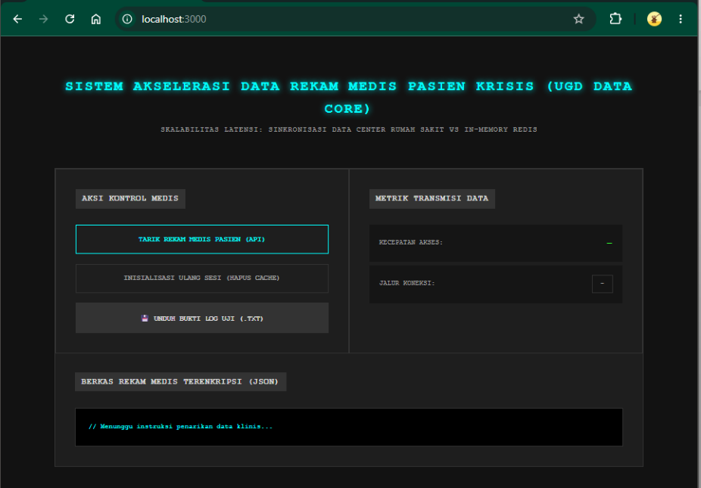

Pengujian Pengambilan Data Rekam Medis Pasien (Cache Miss)

Hasil pengujian menunjukkan bahwa waktu akses data yang diperoleh adalah sebesar 2328 ms. Pada bagian jalur koneksi ditampilkan status: DATABASE PUSAT RS (CACHE MISS)

Status tersebut menunjukkan bahwa data belum tersedia pada cache sehingga sistem harus melakukan proses pengambilan data dari sumber utama terlebih dahulu. Selain itu, sistem berhasil menampilkan data pasien kritis dalam format JSON yang berisi informasi identitas pasien, kondisi kesehatan, golongan darah, riwayat alergi obat, tindakan darurat, dan waktu pembaruan data.

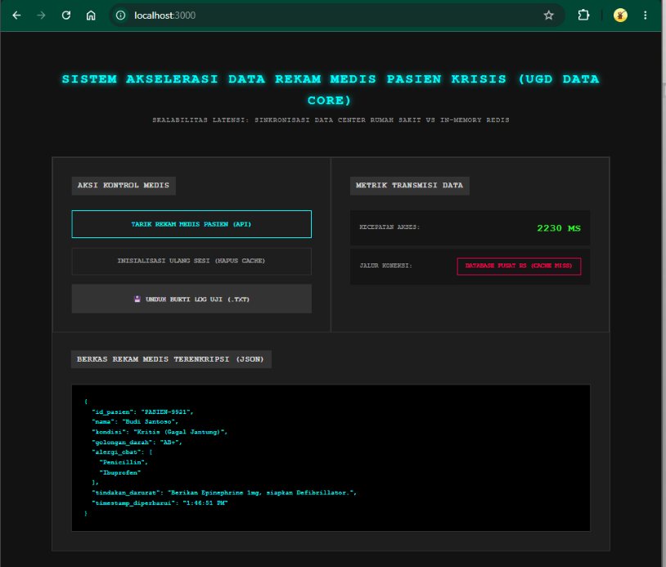

  - Pengujian Payload Data Rekam Medis
Setelah proses pengambilan data berhasil dilakukan, sistem menampilkan informasi rekam medis pasien pada bagian Berkas Rekam Medis Terenkripsi (JSON).
Data yang ditampilkan meliputi:
- ID Pasien : PASIEN-9921
- Nama Pasien : Budi Santoso
- Kondisi : Kritis (Gagal Jantung)
- Golongan Darah : AB+
- Riwayat Alergi Obat
- Tindakan Darurat
- Waktu Pembaruan Data
Data tersebut menunjukkan bahwa sistem berhasil mengambil dan menampilkan informasi pasien secara lengkap dari sumber data yang tersedia..
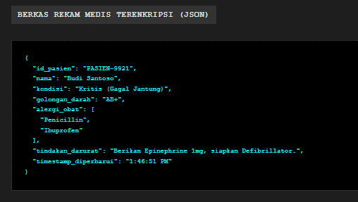
  - Pengujian Cache Invalidation (Hapus Cache)

Pengujian berikutnya dilakukan dengan menekan tombol Inisialisasi Ulang Sesi (Hapus Cache). Proses ini bertujuan untuk menghapus seluruh data yang tersimpan pada Redis sehingga sistem kembali berada pada kondisi awal. Setelah tombol ditekan, sistem menampilkan pesan: Sesi Cache Jaringan Medis berhasil dibersihkan!
Pesan tersebut menunjukkan bahwa proses Cache Invalidation berhasil dijalankan dan seluruh data cache telah dihapus dari memori Redis.
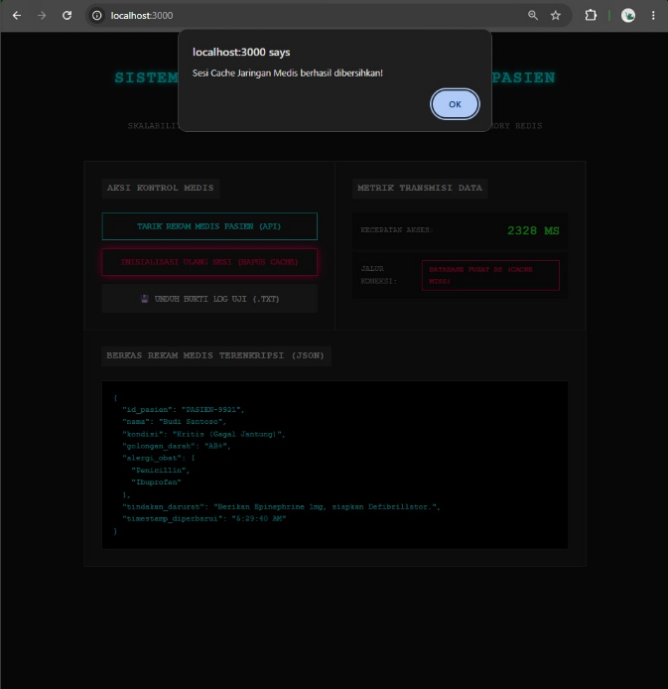
  - Hasil Pengujian Setelah Cache Dihapus
Setelah proses penghapusan cache selesai dilakukan, sistem menampilkan kondisi bahwa sesi pemantauan telah dibersihkan dan cache berada dalam keadaan kosong. Pada bagian metrik transmisi data tidak lagi ditampilkan nilai kecepatan akses maupun jalur koneksi karena tidak terdapat data yang sedang tersimpan di dalam cache. Informasi yang muncul pada layar adalah: Sesi pemantauan dibersihkan. Cache kosong.
Kondisi tersebut menunjukkan bahwa proses penghapusan cache berhasil dilakukan dan sistem siap melakukan pengambilan data ulang dari database pada permintaan berikutnya.
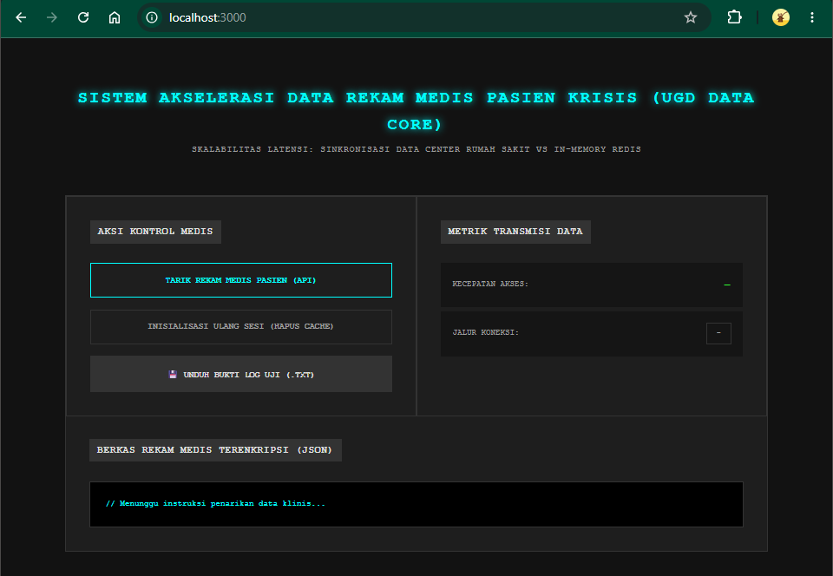
  - Pengujian Fitur Unduh Log Hasil

Aplikasi menyediakan fitur Unduh Bukti Log Uji (.TXT) yang berfungsi untuk menyimpan hasil pengujian ke dalam berkas teks. Fitur ini dapat digunakan sebagai dokumentasi aktivitas sistem selama proses pengujian berlangsung. Melalui fitur ini pengguna dapat menyimpan informasi mengenai waktu akses data, status cache, serta jalur koneksi yang digunakan selama proses pengambilan data rekam medis pasien.
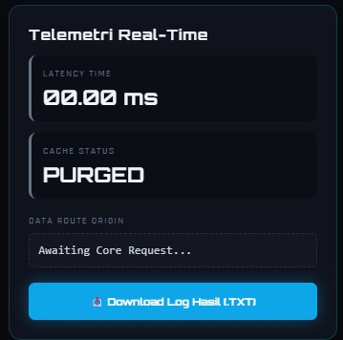
  - Analisis Hasil
Berdasarkan hasil pengujian yang telah dilakukan, sistem berhasil mengimplementasikan mekanisme caching menggunakan Redis pada aplikasi rekam medis pasien kritis. Ketika data pertama kali diakses, sistem menampilkan status Cache Miss karena data belum tersedia pada Redis. Pada kondisi tersebut sistem mengambil data langsung dari database pusat rumah sakit dengan waktu akses sebesar 2328 ms.
Sistem juga berhasil menampilkan data pasien dalam format JSON yang berisi informasi medis penting sehingga dapat digunakan sebagai simulasi akses data pada lingkungan rumah sakit
Proses Cache Invalidation berjalan dengan baik. Setelah pengguna menekan tombol penghapusan cache, seluruh data yang tersimpan pada Redis berhasil dihapus dan sistem kembali berada pada kondisi awal. Hal ini ditunjukkan oleh munculnya pesan bahwa sesi cache berhasil dibersihkan serta tampilan cache kosong pada antarmuka aplikasi.
Secara keseluruhan, implementasi Redis pada sistem UGD Data Core berhasil menunjukkan mekanisme kerja caching yang meliputi proses pengambilan data dari database, penyimpanan sementara pada cache, serta penghapusan cache untuk menjaga konsistensi data. Penggunaan caching dapat membantu meningkatkan efisiensi akses data dan mengurangi beban sistem pada aplikasi pelayanan Kesehatan.

BAB V PENUTUP

Kesimpulan
Berdasarkan hasil pengujian yang telah dilakukan pada Sistem Akselerasi Data Rekam Medis Pasien Kritis (UGD Data Core), dapat disimpulkan bahwa implementasi strategi caching menggunakan Redis berhasil diterapkan dengan baik pada aplikasi. Sistem mampu melakukan pengambilan data rekam medis pasien kritis dari database pusat rumah sakit dan menampilkan informasi pasien secara real-time dalam format JSON.
Hasil pengujian menunjukkan bahwa ketika data belum tersedia pada Redis, sistem akan mengambil data langsung dari database utama dengan status Cache Miss. Data yang berhasil diperoleh kemudian dapat disimpan sementara pada cache sehingga proses akses data berikutnya dapat dilakukan dengan lebih cepat. Selain itu, mekanisme Cache Invalidation juga berhasil dijalankan melalui fitur penghapusan cache sehingga data yang tersimpan dapat dibersihkan ketika diperlukan.
Penerapan Redis sebagai media caching memberikan manfaat dalam mengurangi beban akses terhadap database utama dan meningkatkan efisiensi sistem. Simulasi CDN menggunakan Nginx juga membantu mendukung distribusi layanan secara lebih optimal. Secara keseluruhan, praktikum ini berhasil menunjukkan bagaimana strategi caching dapat digunakan untuk meningkatkan performa aplikasi, khususnya pada sistem informasi kesehatan yang membutuhkan akses data secara cepat dan stabil.

Saran
Berdasarkan hasil pengujian yang telah dilakukan, terdapat beberapa saran yang dapat digunakan untuk pengembangan sistem pada masa mendatang, yaitu:
    - Menambahkan fitur Cache Hit yang lebih informatif sehingga pengguna dapat membandingkan secara langsung perbedaan waktu akses antara data yang berasal dari database dan data yang berasal dari Redis.
    - Mengembangkan sistem dengan menggunakan database nyata seperti PostgreSQL atau MySQL agar simulasi lebih mendekati kondisi implementasi pada lingkungan rumah sakit sebenarnya.
    - Menambahkan dashboard monitoring Redis untuk memantau penggunaan memori, jumlah request, dan status cache secara real-time.
    - Mengimplementasikan CDN publik seperti Cloudflare agar proses distribusi aset statis dapat dilakukan secara lebih optimal pada jaringan yang lebih luas.
    - Melakukan pengujian performa menggunakan tools seperti Apache JMeter atau Locust untuk mengetahui kemampuan sistem dalam menangani jumlah pengguna yang lebih banyak.
    - Menambahkan variasi data pasien yang lebih besar sehingga pengujian dapat memberikan hasil yang lebih representatif terhadap kondisi operasional sesungguhnya.
Dengan pengembangan tersebut, sistem diharapkan mampu memberikan performa yang lebih baik, meningkatkan efisiensi pengelolaan data, serta mendukung pelayanan kesehatan yang lebih cepat dan akurat.

DAFTAR PUSTAKA

Docker Inc. (2026). Docker Documentation. https://docs.docker.com/
Redis Ltd. (2026). Redis Documentation. https://redis.io/docs/
NGINX. (2026). NGINX Documentation. https://nginx.org/en/docs/
Mozilla Developer Network. (2026). HTTP Caching. https://developer.mozilla.org/en-US/docs/Web/HTTP/Caching
Cloudflare. (2026). What is Caching? https://www.cloudflare.com/learning/cdn/what-is-caching/
Cloudflare. (2026). What is a CDN? https://www.cloudflare.com/learning/cdn/what-is-a-cdn/
Silberschatz, A., Korth, H. F., & Sudarshan, S. (2020). Database System Concepts (7th Edition). McGraw-Hill Education.
Sommerville, I. (2016). Software Engineering (10th Edition). Pearson Education.
Fielding, R., & Reschke, J. (2022). Hypertext Transfer Protocol (HTTP/1.1): Caching. Internet Engineering Task Force (IETF).
Tanenbaum, A. S., & Wetherall, D. J. (2018). Computer Networks (5th Edition). Pearson Education.

